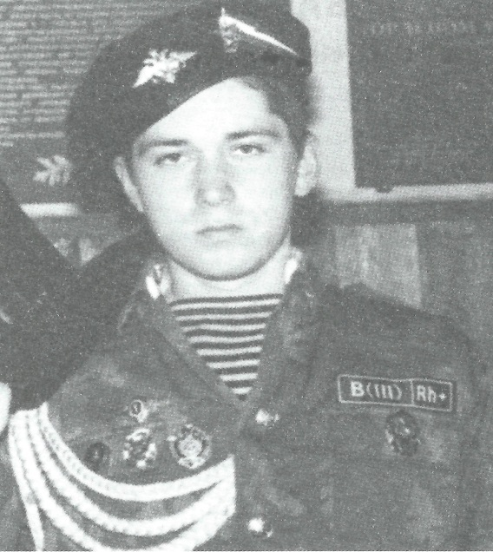

АЛЕКСАНДРОВ Александр Викторович
22.03.1981-31.05.2001
младший сержант
Вот эти данные были взяты из Челябинской книги памяти:
Уроженец с. Миасского Красноармейского района Челябинской области.
Образование начальное профессиональное. Холост.
В Дагестане: командир отделения 9-й мотострелковой роты 3-го БОН
в/ч 3695.
Александр родился 22 марта 1981 года в с. Миасском Красноармейского района
Челябинской области. Окончил Арсинскую среднюю школу в п. Арсинском
Нагайбакского района Челябинской области. В школе Саша активно занимался
спортом. В 1998 году он поступил в профессиональное училище № 47 г.
Магнитогорска, где получил специальность электромонтера по обслуживанию
подстанций.
23 июня 2000 года Александр был призван военным комиссариатом
Нагайбакского района в ряды внутренних войск РФ. Военную службу начал в г.
Ангарске; через полгода был переведен в г. Иркутск. Затем для прохождения
службы Александр был направлен в Республику Дагестан в должности командира
отделения 9-й МСР 3-го БОН в в/ч 3695.
27 мая 2001 года младший сержант Александр Александров, находясь в районе
боевых действий в районе п. Годобери Республики Дагестан, был тяжело ранен
при исполнении воинского долга в результате ДТП - падения автомобиля в
пропасть. 31 мая Александр скончался в госпитале в в/ч 1458 г. Моздока.
Указом Президента РФ № 120 от 31 января 2002 года Александров Александр
Викторович награжден орденом Мужества (посмертно).
Похоронен Александр 13 июня 2001 года на кладбище п. Арсинского.
В газете «Звонок» (№ 6 от 01.11.2008 г.) Гумбей-ской средней школы
Нагайбакского района приводится стихотворение, прозвучавшее на вечере
памяти Саши Александрова, организованном в рамках 2-го фестиваля
солдатской песни им. Ивана Стасюка в п. Арсинском. Стихотворение посвящено
ребятам, погибшим в Чечне и Южной Осетии, и их родителям:
МАМАМ, ПОТЕРЯВШИМ СВОИХ СЫНОВЕЙ...
Две странички из школьной тетради
Вновь читает вечером мать...
Как была бы она сейчас рада
Своего сыночка обнять,
Заглянуть в глаза его светлые
И прижаться к его плечу.
И услышать простое, заветное:
«Мама, как я домой хочу!»
Но шумит за окном лишь ветер,
Утешает, хочет помочь.
Впереди очень длинная ночь,
Лик луны одинок и светел...
...Нет сильнее печали на свете,
Чем печаль потерявших детей.
Не шуми, не тревожь ее ветер,
Дай забыться, уснуть поскорей.
Пусть приснится ей сын в эту ночь,
Сон поможет ей боль превозмочь...
А наутро все вновь начинается.
Надо жить.
Жизнь... она продолжается.
Лишь когда все закончатся войны,
Будут мамы светлы и спокойны.

